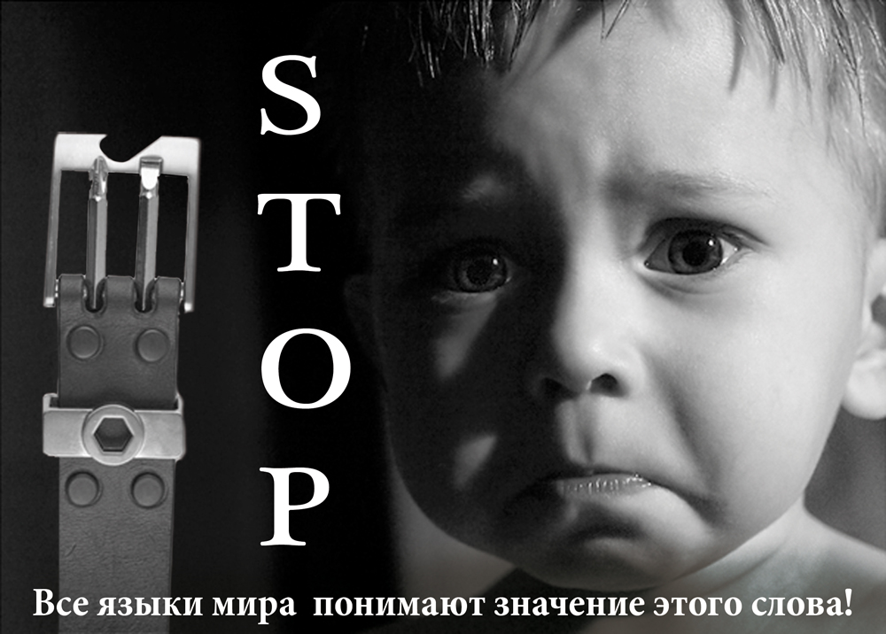 **Воспитание ремнём…**

«Нельзя наказывать ребенка ремнем – это

непедагогично!» Сколько раз учителя всех уров-

ней вгоняли несчастных родителей в краску этой

своей коронной фразой. И, гордые от сознания

собственного превосходства, наставительно

увещевали пристыженных мам и [пап](http://ulady.ru/content/view/708/88888898/) использовать в воспитательных целях только «проникновенное слово».

Однако любой, кому довелось хоть раз в жизни общаться с детьми, может признаться, что иногда испытывал жгучее желание высечь чадо хорошим армейским ремнем. Кто-то из нас, родителей, реализовал это желание, а кто-то, мучаясь от сознания своей педагогической несостоятельности, так и не осмелился…

Почему мы, родители, хватаемся за ремень? Во-первых, потому, что хотим получить желаемый результат сразу, здесь и сейчас («или ты сейчас же идешь мыть посуду, или я ремнем заставлю тебя это сделать!»). Во-вторых, потому, что считаем [страх](http://ulady.ru/content/view/857/88888896/) главным воспитательным фактором («[боится](http://ulady.ru/content/view/941/88888898/) – значит уважает…»). В-третьих, иногда родители считают ремень самым эффективным лекарством от ошибок («высечь, как сидорову козу, чтобы больше так не делал»).

Шлепать малышей по попе – это тоже физическое наказание, и не надо обольщаться тем, что шлепаете вы не ремнем, а родительской рукой. Это все равно больно и унизительно для ребенка. Теория воспитания отвергает все эти «народные средства» как неприемлемые. Хорошо, но тогда как вложить дитю ума? Предлагаю разобраться на примерах типичных житейских ситуаций.

Вы зашли с ребенком в магазин, и он устроил истерику, требуя купить ему игрушку или [шоколадку](http://ulady.ru/content/view/737/88888899/). Первое желание мамы  – отвесить маленькому шантажисту смачную оплеуху. Что ж, можно. Только это не поможет: всё равно малыш будет реветь, а вы будете терзаться оттого, что все окружающие считают вас людоедкой и законченной гадиной. Выходов из этого дурацкого положения есть несколько: а) не обращать внимания на орущего ребенка (пусть полежит, поревет), спокойно закончить покупки и, прихватив чадо под мышку, выйти на улицу; б) брызнуть ребенку в лицо водой (это действует даже на озверевших тигров в цирке) и сразу выйти с ним на улицу. А на улице можно посидеть на какой-нибудь лавочке, подождать, когда ребенок успокоится сам, дать ему попить соку или воды. Знаю по опыту: орать бесконечно он не будет. В общем, в этой ситуации главное для мамы – не суетиться и не впадать в панику. Такие концерты своим родителям устраивают практически все малыши! Это не вина родителей и не ошибки воспитания. Просто ребенок, таким образом, учится получать желаемое – испытывает, как сработает такой способ. Нарвавшись на такую истерику однажды, я просто стала ходить за покупками одна, без ребенка.

Другая типичная ситуация: ребенок не делает домашние задания, съехал на «двойки» и [не хочет учиться](http://ulady.ru/content/view/854/88888898/). В этом случае пороть вообще бесполезно. [Школа](http://ulady.ru/content/view/762/88888896/) сама по себе – сильнейший стресс для детей. А стрессы ремнем не лечатся. Тут только терпение, терпение и еще раз терпение. Для начала поговорите с ребенком по душам: что ему нравится в школе, что нет. На освоение школьной программы детям дается целых десять лет, так что у вас есть время, чтобы помочь ребенку нормально учиться. Для этого просто уделяйте ему внимание, чаще спрашивайте о том, что ему нравится в школе, а не о том, что ему неинтересно. Помогайте ребенку с уроками. Если ваших знаний или времени на это не хватает, наймите репетитора.

В этой ситуации одна опасность – что у вас не хватит терпения и, желая форсировать процесс, вы схватитесь за ремень. Что ж, родители – тоже люди… терпение – оно ведь не резиновое…Только не вздумайте, потом замаливать «ременный» грех подарками или шоколадом! Ребенок быстро ухватит эту схему и начнет сам провоцировать вас на порку, чтобы потом получить «отступные» в виде дорогой игрушки или других послаблений. Не подставляйте себя!

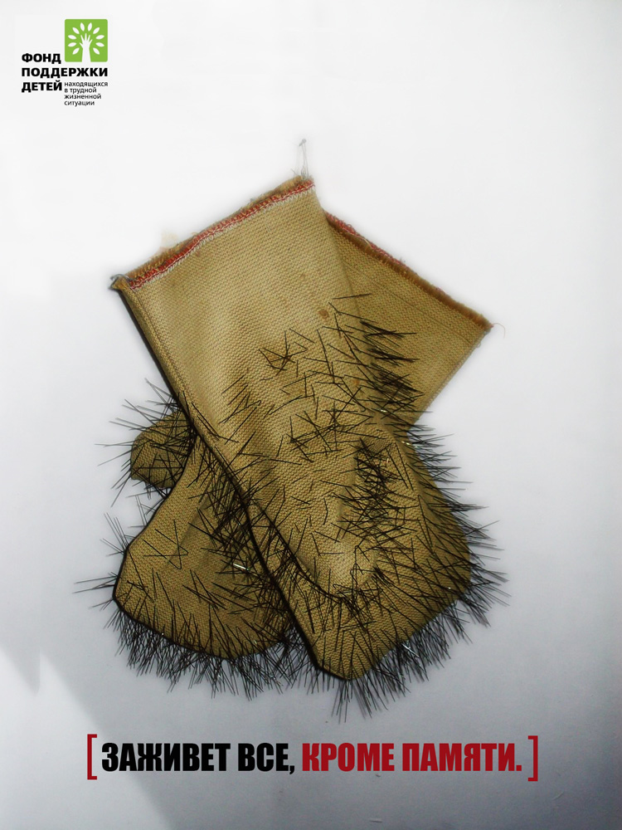Получается, что физические наказания и впрямь неэффективны? В большинстве случаев – да. Мы наказываем детей, потому что нам, родителям, так кажется проще и быстрее воспитывать. Но лучше всё-таки не хвататься за ремень по каждому поводу, а учиться договариваться. А если уж взялись за ремень, не изводите себя угрызениями совести. Проанализируйте ситуацию, [поговорите](http://ulady.ru/content/view/920/88888898/) с ребенком, признайте свою ошибку и в следующий раз поступайте мудрее.

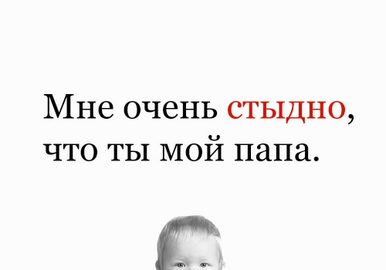

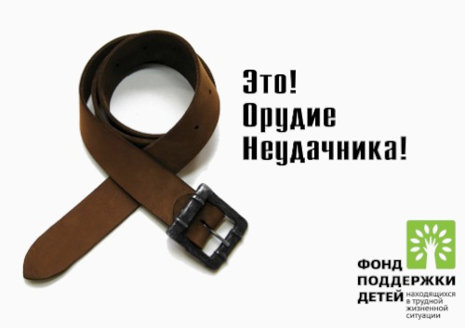

C:\Documents and Settings\Марина\Local Settings\Temporary Internet Files\Content.IE5\DFYKUKBP\MC900104436[1].wmf

